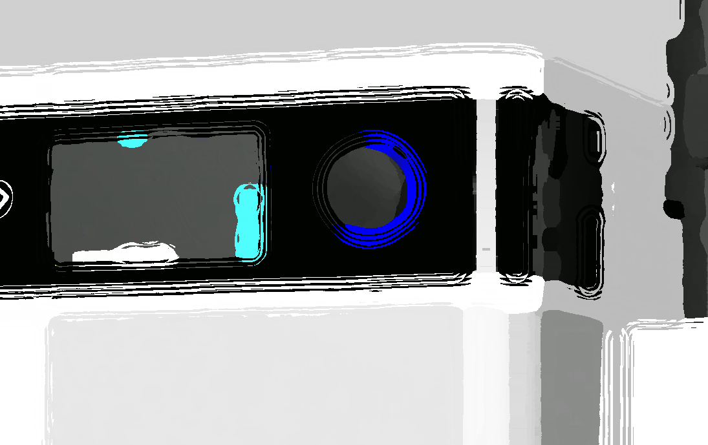
RODI® 实验室水纯化系统
锐思捷水纯化技术有限公司©
ABOUT US

锐思捷® 公司位于厦门市火炬（翔安）产业区，厂房面积2000㎡。
企业以“打造具有自主知识产权的中国纯水品牌”为目标，专注水纯化技术12年，在相关领域拥有数十项革新成果和技术专利，并成功向市场推出了六个系列、数十个型号的产品。
迄今，锐思捷已为高校、科研、医疗、工业领域的众多国内外客户提供了专业的纯水解决方案，并获得良好用户口碑。

1999 ------ 2004 ------- 2006 ------- 2008 -------- 2010 ------- 2012 ------- 2014 ------- 2015 ------- 2016 ---- > >
推出新中央纯水系统INPIRE
新一代
RODI实验室水纯化系统正式发布
锐思捷科学仪器注册成立
首个纯水专利RODI问世
合作产品正式量产

产品更新换代大型设备投产
企业通过ISO 产品通过CE
推出卫生型纯水系统APOLLO
与世界知名企业达成合作

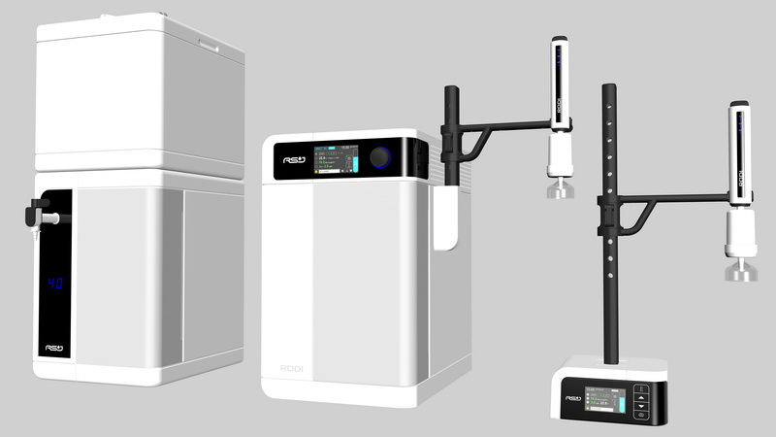

Certified by ISO9001:2008
FEATURES
“修炼”一个轮回，RODI®全身都是绝活儿

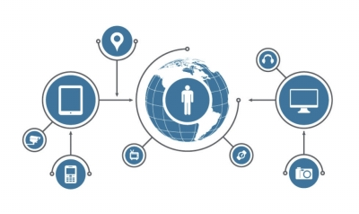
物联网应用——全指标数字化网络跟踪和管理

1
  - RODI®具备无线上网、云服务功能
  - 通过移动终端对系统执行远程APP管理
  - 随时随地掌握系统运行状况和消耗品状态
  - 互联网+ 无限可能的智能应用

2
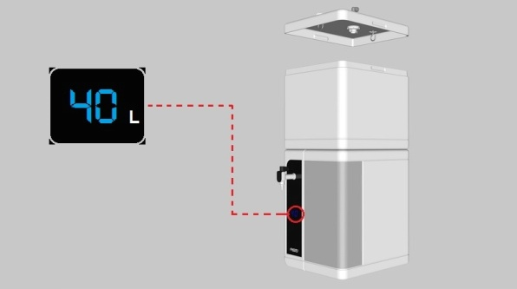
全系统模块化——集成度好、空间利用率高
  - 特色预处理+水箱一体设计
  - 告别水系统构成繁杂、难以统一管理的时代

内置袋式存储——大容量、低污染、免清洗

3
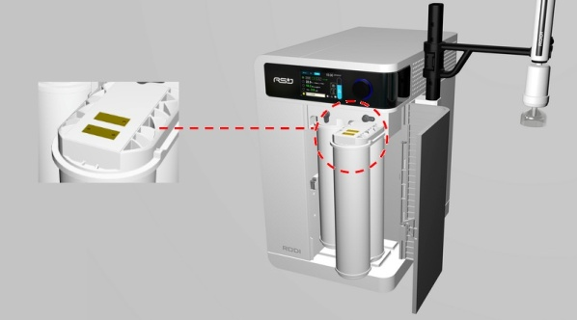
  - 彻底杜绝外源空气引入的污染，无需呼吸滤器和紫外
  - 快速更换抛弃式，无需清洗
  - 直观液位显示，精确至1%或1L

4
滤柱芯片管理——智能识别、产品信息可追溯
  - 系统自动识别并指引安装、维护操作
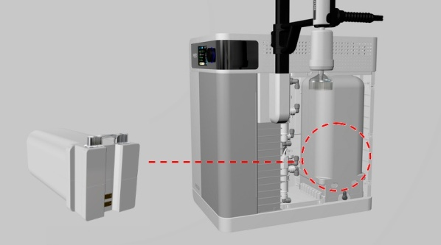
  - 芯片管理首次覆盖RO膜组，精确管理、防失误

5
100%耗材更换DIY——例行维护不求人
  - RODI®的所有日常维护不必专业售后人员参与
  - 甚至较长寿命的UV灯和RO膜也都在DIY之列

6
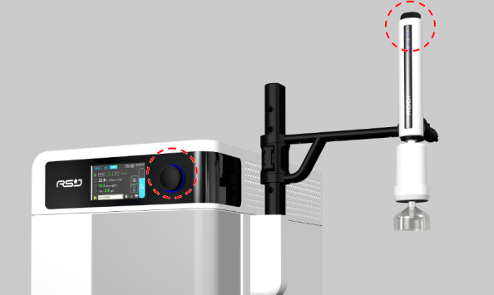
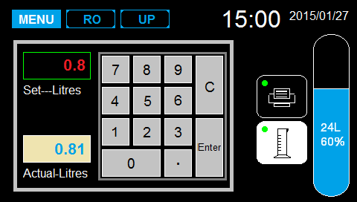
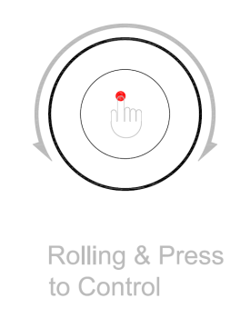
彩色触屏+3D单键操作——人机对话更直观、更简便
FEATURES

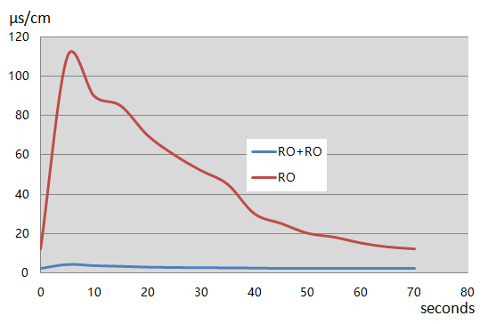
特色双级RO技术——水质稳定、适应性佳

7
  - 针对中国水源设计，可靠性已通过长期、跨地域验证
  - 水质达标迅速、稳定，远优于单级RO系统
  - 图表——单/双级RO启动过程对比，实验条件：
进水电导800μs/cm，PH=7.0，25℃，启动间隔4小时
RO产水电导 vs. 时间

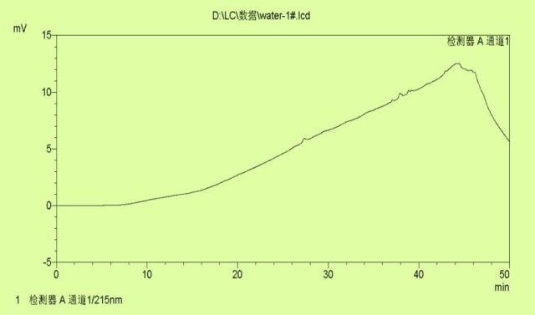
TOC在线监测——核心指标尽在掌握

8
  - 18.2M绝不意味着全部
  - RODI®不仅可以监视，更可确保TOC稳定达标
  - 图表——HPLC空白梯度扫描图，实验条件：
C18柱，30°柱温，流速1ml/min，流动相=水+乙腈，
t=40min，比例 90：10→40：60
紫外吸收O.D值 vs. 时间

细胞
培养
分子
生物
医学
诊断
器皿
清洗
严格
分析
试剂
配制
一机多用、多点取水——纯水解决方案一步到位

9
  - 以自来水为水源同时产出三级纯水和超纯水
  - 最多支持4个取水点（3个超纯+1个纯水）
  - 取水手柄可兼容多种不同型号终端滤器的安装，以满足
不同应用需求

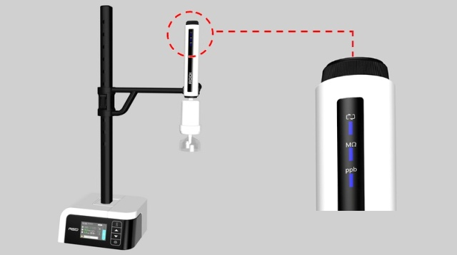
活动取水臂——更加灵活的取水方式

10
  - 高度、角度可调，可适配容积达5L的实验容器
  - 支持调速/定量/脚踏控制取水
  - 重复定量取水具备快捷键模式
  - 手柄带有循环状态和水质达标指示灯
  - 取水站底座使用3.2”彩色LCD+电容触摸按键
声明：“RODI、RSJ、锐思捷”均为锐思捷公司的注册商标。
锐思捷对RODI®水纯化系统全部核心技术、外观设计拥有自主知识产权，如对我司相关产品、技术感兴趣，欢迎联系我们寻求合作、共享。仿冒、盗用必究法律责任。
TECHNICAL DATA
进水条件 | 市政自来水，5-40℃，≥1bar
RO 产量 | 20L/H@25℃
产水水质 | 纯 水——电导率＜5μs/cm@25℃（符合GB6682-2008 三级）  超纯水——电阻率 18.2MΩ.cm@25℃，TOC<5ppb，细菌<0.1cfu/ml（+微滤/超滤），内毒素<0.001Eu/ml（+超滤）
取水流速 | 逐滴-2LPM
最大储量 | 40L
输入电压 | 100-240VAC，50Hz
额定功率 | 100W
设备尺寸
设备重量
标准配置 | 预处理+水箱一体单元、RODI主机（含取水臂+0.22um终端微滤器×1）  及运行所需完整消耗品×1套
选配单元 | 1. 内置超滤膜组件 2. 高回收组件 3. 远端取水工作站（最多2个）  4. RS232热敏打印机 5. 脚踏取水开关
常规耗品 | 1. 储水袋 2. 预处理滤芯（PTF1/2） 3. DI柱 4. UV灯管 5. RO膜组件  6. 终端滤器 7. 超滤膜元件（Option）

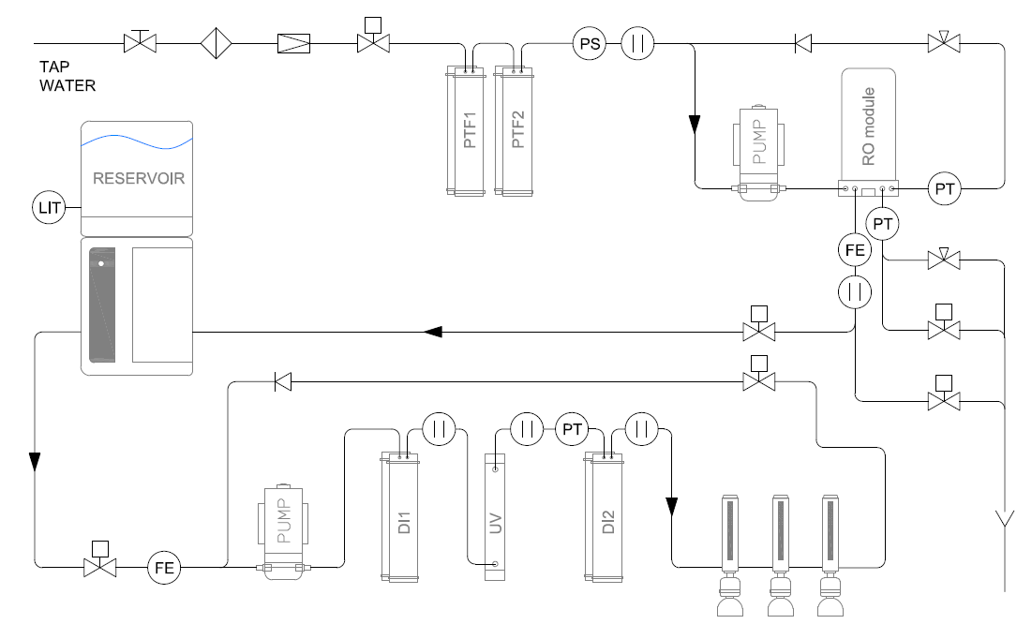

关注中国纯水，关注锐思捷

CONTACT US
咨询热线：400-607-8807
联系邮箱：rsj.support@foxmail.com

公司总部
地址：厦门市火炬（翔安）产业区翔星路96号建业楼B座6楼
电话：0592-7761135/136/137/138
传真：0592-7761139
南京办事处
地址：南京市秦淮区常府街75号常府风华苑4栋1908室
电话：025-68175330
传真：025-68175330

